TRENČÍN – MESTO NA RIEKE
súťaž návrhov na urbanistické riešenie prepojenia centra mesta s oboma brehmi rieky Váh
Východiská a odporúčania zadania súťaže

Libreto
Hľadanie
Doprava
Panoráma a silueta
Očakávané funkčné využitie
Pripravované investičné zámery
Širšie vzťahy
Sumár

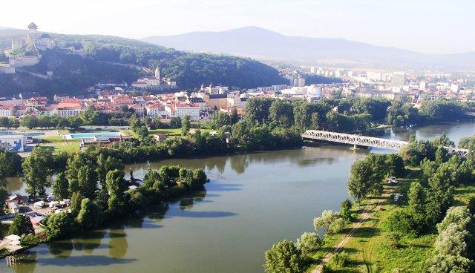
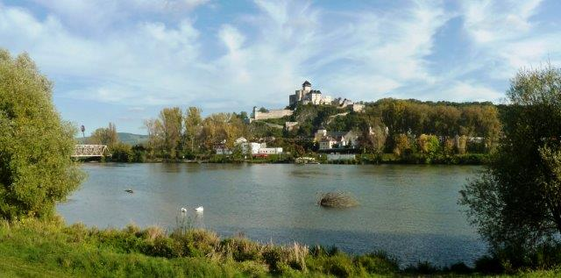

Libreto
V súťaži Trenčín – mesto na rieke ide o vytvorenie pekného, príjemného a inšpiratívneho životného prostredia, ktoré bude neustále vyzývať k rozmanitým aktivitám. Trenčín chceme ako najlepšie miesto pre život na Slovensku a mesto, o ktorom sa vo svete vie. Hľadáme odvážne riešenie prepojenia centra mesta s oboma brehmi rieky Váh, pristupujúce s pokorou k existujúcemu historickému a prírodnému prostrediu.

Hľadanie
Po vyše trojročnom procese spoločného hľadania novej identity a nového potenciálu pre trvaloudržateľný rozvoj, ktorý predchádzal vytvoreniu zadania súťaže Trenčín – mesto na rieke, dnes Mesto Trenčín na základe výsledkov participatívneho procesu plánovania „Trenčín si Ty“ formuluje nasledujúce odporúčania pre súťažiacich :
V súťaži Trenčín – mesto na rieke mesto Trenčín hľadá najlepšie komplexné urbanistické riešenie na prepojenie centra mesta s oboma brehmi rieky Váh a využitie priestoru, ktorý sa zmení po modernizácii a prekládke železničnej trate. Výsledkom riešenia má byť kompaktné, živé mesto so zabezpečeným dotykom s vodou.

Mesto odporúča v návrhoch riešení aplikovať riešenia s pomerne malými parcelami, funkčnú dekoncentráciu, klásť dôraz na verejné priestory a zmiešané funkcie (vrátane primeraného množstva funkcie bývania, kde treba dôkladne zvážiť formu bývania - súkromný resp. poloverejný priestor vo vzťahu k verejným priestorom).
Odporúčaním je taktiež rozvoľnenosť zástavby od centra smerom ku rieke a vyriešenie prekonania existujúcich dopravných bariér so zreteľom na chodcov a cyklistov ako dôležitej súčasti osobnej prepravy.
Za prioritnú sa považuje aj otázka ekológie v celkovom komplexnom urbanistickom a ekologickom prístupe k riešeniu, s osobitným zreteľom na symbiózu prírodného a mestského prostredia. V tomto kontexte sa odporúča zachovať plynulý prechod rieky k hrádzi (ktorej poloha je nemenná) cez prírodné formy – s dôrazom na využitie a zlepšenie mikroklímy rieky a rozvoj aktivít priamo na vode.
Mierka má byť primeraná centru mesta, prípadnú zástavbu odporúčame riešiť s citlivým ohľadom na panorámu mesta a jej ochranu. Aká bude miera zastavania a výška zástavby, aké bude množstvo zelene, aké množstvo a kvalita verejných priestorov – to sú hlavné otázky, ktoré silno rezonujú aj vo verejnosti, kde je pomerne silná obava pred masívnou zástavbou – mesto hľadá optimálne využitie, nie maximálnu vyťažiteľnosť priestoru.

Odporúčame taktiež motív „evergreen“ ako súčasť identity mesta – mesto ako vždy zelené a zároveň nikdy nestarnúce.

Dôležitou súčasťou súťaže je aj možnosť a návrh etapizácie riešenia jednotlivých celkov a častí. Ekonomické aspekty by mali riešiť možnosti rozvoja mesta vzhľadom k jeho polohe, veľkosti a významu pre celý región.
Z procesu prípravy zadania ďalej vyplynuli ako najdôležitejšie nasledujúce fakty a problémy, ktoré odporúčame v návrhoch riešení zohľadniť :
Doprava

Dopravné riešenie v Trenčíne je problematické hlavne z geomorfologického dôvodu. V stiesnenom priestore medzi hradným bralom a riekou je vedená cesta 1. triedy (l/61) v správe Slovenskej správy ciest. Táto komunikácia je jedinou spojnicou západnej a východnej časti mesta, okrem diaľnice vedenej severne nad mestom, ktorá však vzhľadom k vzdialenosti východného privádzača až za Nemšovou pre mesto veľkosti Trenčína nefunguje ako obchvat.

V 70-tych rokoch pri prudkom demografickom vývoji a rozrastaní mesta hlavne okolo Breziny (sídlisko Juh) bol navrhnutý tzv. Juhovýchodný obchvat mesta. Jeho prvá etapa, ktorá bola pre mesto hlavne kvôli druhému premosteniu rieky nevyhnutná, čiže napojenie diaľničného privádzača na ľavý breh Váhu až na cestu II/507 medzi Baumaxom a Tescom, bude zrealizovaná v roku 2015 a v dopravnom riešení treba uvažovať už aj s touto etapou ako zrealizovanou.

Pokračovanie obchvatu okolo sídliska Juh, ďalej cez Brezinu tunelom a jeho napojenie vo východnej časti mesta však vzhľadom na vysoké finančné náklady nie je možné realizovať z prostriedkov mesta. Obchvat je navrhnutý ako cesta 1. triedy v správe Slovenskej správy ciest – čiže z financií štátu – a časový horizont jeho realizácie nie je známy, dokonca ani jeho realizácia ako taká nie je istá. Z tohto dôvodu bude pravdepodobne nutná zmena v doprave v prieťahu cez mesto. Rekonštrukciou (zmenou) prieťahu cez mesto ako cesty 1. triedy sa realizácia obchvatu síce ešte viac odloží, ale túto rekonštrukciu považujeme za nevyhnutný krok k fungovaniu dopravy v meste.

Preto v súťaži požadujeme riešenie, ktoré vyrieši prieťah cez mesto ako cestu 1. triedy, zohľadní a zároveň vyrieši bezproblémový pohyb chodcov a cyklistov medzi historickým mestom a funkciami na oboch brehoch rieky a na rieke. Zároveň požadujeme aj návrh úpravy takéhoto dopravného riešenia na mestské komunikácie, ktoré by sa realizovali po vybudovaní juhovýchodného obchvatu v budúcnosti.

V prípade, že súťažiaci odovzdajú návrh, ktorý vyžaduje najskôr vybudovanie juhovýchodného obchvatu, musia byť zmeny na súčasnom prieťahu mestom minimalizované tak, aby boli ľahko financovateľné s nízkymi nákladmi. Zároveň musí byť dopravné riešenie navrhnuté aj variantne tak, aby fungovalo aj do vybudovania obchvatu, so zmenou križovatky pod zjazdom zo súčasného cestného mosta, súvisiacou s vybudovaním objektu Auparku.
Zásadnou zmenou v riešení dopravy oproti súčasnému stavu je preriešenie dopravy v súvislosti s polohou Auparku, ktorý v prípade jeho realizácie zruší ľavé odbočenie z cestného mosta aj súčasné pripojenia na most zo strany centra, čiže komplexná zmena križovatky pod súčasným cestným mostom. Predbežný návrh dopravného riešenia v súvislosti s výstavbou Auparku je v prílohe č. (08) Predbežný návrh križovatky pod mostom.dwg.
Predmetom súťaže je aj hľadanie nových riešení pri akceptovaní polohy Auparku – s tým, že vjazdy a vstupy do objektu Auparku, ktoré sú vyznačené v prílohách - podkladoch .dwg, je možné meniť.

V súčasnosti je problematická aj križovatka pri hoteli Elizabeth, hlavne ľavé odbočenie z Hasičskej ulice smerom na ulicu Martina Rázusa.
Pre peších sú v súčasnosti dve mimoúrovňové prepojenia (podchody) z historického centra – na Hasičskej na západnom konci Mládežníckej ulice a pri vstupe do parku pred hotelom Elizabeth.

Riešenie všetkých druhov dopravy v súvislosti s urbanizáciou a novými funkciami v riešenom území pokladáme za mimoriadne dôležité. V súčasnom dopravnom riešení je preferovaná automobilová doprava na úkor peších a cyklistov a územia okolo rieky sú urbanizované iba čiastočne, aj to formou, ktorá až tak nevyžaduje napojenia na historické centrum mesta. Toto sa však po vybudovaní novej železničnej trate radikálne zmení a premiestňovanie ľudí vo všetkých formách musí získať úplne novú dimenziu a neporovnateľne vyššiu kvalitu ako v súčasnosti. Morfológia terénu umožňuje plynulé klesania a stúpania komunikácií na pomerne dlhých úsekoch, čím je možné preklenúť výškové rozdiely potrebné na prípadné mimoúrovňové križovania v sklonoch aj pre imobilných.

Fakty z navrhovaných riešení dopravy a odporúčania mesta:

- Modernizácia železničnej trate – do hlavnej trate (č. 120) pokiaľ možno nezasahovať, prípadné zásahy sú ťažko finančne aj technologicky realizovateľné, do chynoranskej trate (č. 143) sú zásahy realizovateľné – podchody, podjazdy, úrovňové križovanie je prípustné len s bezpečnostnou signalizáciou. V súčasnom návrhu modernizácie železničnej trate nie je križovanie s traťou č. 143 v riešenom území navrhnuté vôbec, zostane iba súčasný prechod cez trať za štatistickým úradom na Pribinovej ulici pri križovatke pod zjazdom zo súčasného cestného mosta. V rámci modernizácie budú všetky úrovňové križovania na hlavnej trati nahradené mimoúrovňovými. Nová železničná trať je kvôli plavebnému gabaritu 7m (Dunajská stratégia) a kvôli konštrukcii nového mosta v priestore, kde opúšťa hrádzu, o cca 6,2 m vyššie ako súčasná trať. Po trati č. 143 dlhodobo premáva približne 10 - 15 vlakov za deň, mesto plánuje v budúcnosti využívať túto trať aj ako súčasť mestskej koľajovej dopravy.

- Rekonštrukcia mosta na ostrov – v podkladoch je navrhnutý stav, ktorý bude realizovaný v roku 2014 – rozšírenie vozovky o súčasné chodníky, pridané sú zavesené rozšírenia mosta - cyklotrasa a chodník

- Cyklogenerel – v riešenom území je potrebné navrhnúť systém cyklotrás tak, aby boli možné ich napojenia na plánované cyklotrasy na základe cyklogenerelu, viď. príloha č. (09) Cyklogenerel.pdf

- Starý železničný most – očakávame, že by mal slúžiť pre peších a cyklistov, prípadne maximálne pre núdzovú dopravu (sanitky...), hľadáme jeho ďalšie funkčné využitie. Plavebný gabarit súčasného mosta sú 4 metre, Dunajská stratégia požaduje 7 metrov.

- Potreba mostu alebo minimálne lávky z ostrova do Orechového – v prípade mostu by bol vytvorený vnútromestský okruh, avšak nie je isté, či nové premostenie z ostrova do Orechového príliš neublíži funkciám na ostrove aj okolo napojenia na ostrov na Mládežníckej ulici (krytá plaváreň, futbalový štadión, Sokolovňa, športová hala)

Panoráma a silueta mesta
Panoráma a silueta historickej časti mesta je dôležitá z mnohých pohľadov na mesto. Je vnímaná napr. z celej diaľnice pri Trenčíne. Najväčšou dominantou je areál hradu s hradným bralom, ďalej farský kostol s karnerom, kostol piaristov, synagóga, piaristické gymnázium, evanjelický kostol, kostol Notre Dame. V celkovom ponímaní je dôležitá aj strešná krajina celého centra.
V územnom pláne, ktorý bol schválený v decembri 2012, je stanovisko Krajského pamiatkového úradu (KPÚ) v Trenčíne ktoré určuje maximálnu výšku zástavby na dve nadzemné podlažia + strešné podlažie, pričom (cit.) : „výška zástavby nesmie prekročiť výšku existujúceho objektu lodenice. Ak prípadná verejná architektonicko-urbanistická súťaž bude navrhovať vyššiu zástavbu, bude návrh predložený KPÚ na posúdenie a realizovaný bude môcť byť až po kladnom stanovisku KPÚ.

Nakoľko mestu ako zadávateľovi súťaže sa toto stanovisko javí ako potenciálne kontraproduktívne, pristúpilo mesto k spoločnej diskusii, v ktorej KPÚ pripustilo aj vyššiu zástavbu – po preverení dopadu navrhovanej zástavby na dotknuté pamiatkovo chránené územia a objekty.

Výstupy z procesu diskusií s odbornou a laickou verejnosťou sú v PRÍLOHE (13)-1 : Výstupy z verejných diskusií za rok 2012 (pracovná verzia) a v PRÍLOHE (13)-2,3 : Výstupy z fokusového prieskumu a odborných diskusií, Fakty o Trenčíne (pracovná verzia)
LINKY : spomínané prílohy sú dostupné na stránke www.trencinsity.sk v časti GALÉRIA.
Mesto vníma stanovisko KPÚ k územnému plánu ako potencionálne kontroverzné. V tejto súťaži je podľa nášho názoru potrebné zvážiť a preskúmať možnosti vyššej zástavby tak, aby vplyv na panorámu a siluetu mesta bol prijateľný, aby nevznikla monotónna nízka urbanistická štruktúra, ale zaujímavá štruktúra s rešpektovaním dôležitých priehľadov, v mierke zodpovedajúcej historickému centru.

Očakávané funkčné využitie

Mesto očakáva v riešení okrem iného funkčného využitia aplikovať aj tieto mestu (centru) momentálne chýbajúce funkcie, ktorých budúci rozvoj mesto predpokladá :
- Zastrešené sezónne multifunkčné trhovisko, resp. celosezónna multifunkčná tržnica, (trhovisko je v súčasnosti umiestnené mimo centra mesta).

- Multifunkčná hala – uvažovať s priestorom pre multifunkčný objekt pre kultúru (divadlo, kino, spoločenské aktivity) prípadne šport, do jeho vybudovania priestor využívať napr. ako amfiteáter, letné kino a podobne.

- Dopravné ihrisko – (možnosť umiestnenia v záplavovom území, zázemie formou hausboatu alebo na stĺpoch, alebo za hrádzou), podobne Skate park (napr. pod cestným mostom, ktorý by mohol poslúžiť ako prekrytie).

- Ekocentrum – v meste chýba objekt ekocentra, poloha sa javí najvhodnejšia pri tzv. Zátoke pokoja, kde už v súčasnosti ekocentrum začína fungovať, zatiaľ je bez potrebného zázemia – očakávame návrh – napr. formou hausboatu, s komunitnou prírodnou záhradou a pod.
- Špica ostrova – v súčasnosti slúži ako kemping, mal by sa transformovať na verejne prístupný športovo-rekreačný areál určený hlavne pre vodné športy ako prevádzka lodí, vyhliadkové plavby, dračie lode...s celosezónnym ubytovaním a službami ako občerstvenie, reštaurácia, kaviareň, aktivity pre deti...a pod. Časť možno využiť ako kemping – karavany, prípadne stany (vertikálny kemp) a pod.
- Lodenica pri starom železničnom moste – zachovať v súčasnej polohe s priestorom na jej rozvoj, vyriešiť prístup s loďami a priestor pre ich odstavenie.
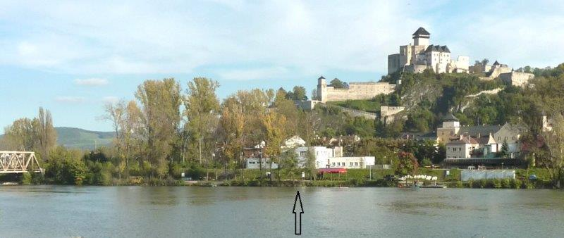
Lodenica

- V centre mesta je už v súčasnosti množstvo priestorov na poschodiach domov na námestiach, ktoré by mohli slúžiť pre bývanie, očakávame v rámci súťaže aj návrh pre parkovanie bývajúcich v starom centre mesta.

Mesto zároveň odporúča v riešení zapracovať a navrhnúť nové využitie pre tieto územia - priestory, ktoré sú predmetom súťaže a ktoré momentálne plnia inú funkciu:

- Areál Old Heroldu – priestor na vznik pravobrežného centra mesta s priamym napojením na ľavobrežné centrum cez starý železničný most. Areál by mal slúžiť ako spoločenské, obchodné, kultúrne a administratívne centrum Zámostia (aj s funkciou bývania). Odporúčame taktiež zvážiť možnosť zachovania niektorých (kvalitných) objektov a adaptovať ich na nové funkcie.
- Pravobrežný priestor pri hrádzi medzi mostami – v súčasnosti zastavaný rodinnými domami – v časti z nich sú služby, hľadáme prípadné nové využitie v súvislosti s využitím záplavového územia medzi cestným a železničným mostom – priestor s úžasným výhľadom na centrum mesta a hrad.
- Znížený terén (kotol - ako súčasť bývalého letného kúpaliska a priestor za lodenicou) – pod úrovňou hrádze – medzi hrádzou, novou železnicou a starou železnicou – odporúčame terén zdvihnúť na úroveň hrádze (resp. aj vyššie) a kotol využiť pre podzemné parkovanie – pre funkcie na teréne.

Mesto očakáva aj prípadné zviditeľnenie historických aj súčasných odkazov, ktoré môžu byť inšpiráciou aj v urbanistickom koncepte riešenia územia:

- Rímsky nápis na hradnom brale – je ukrytý na skale za hotelom Elizabeth, verejne prístupný z hotela, ale neviditeľný z verejného priestoru. Preto odporúčame v súťaži použiť ideu (odkaz, metaforu) na tento nápis aj v urbanistickom riešení, odkaz na nápis môže byť súčasťou nových verejných priestorov, nie je to podmienkou.
- Torzo súsošia M. R. Štefánika – pôvodne stálo súsošie na kraji parku M. R. Štefánika vedľa ZUŠ, na jeho mieste je fontána so sochou – rekonštruované súsošie, prípadne nová socha s použitými torzami môže byť tiež súčasťou nových verejných priestorov, pravdepodobne najvhodnejšie je umiestnenie v parku M. R. Štefánika, nie je to podmienkou.

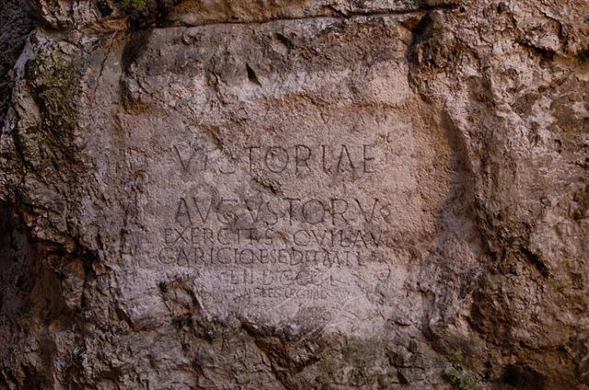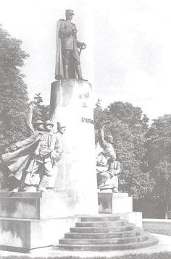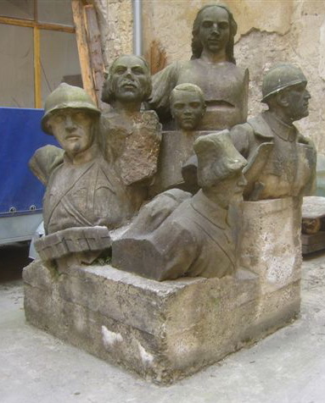
rímsky nápis pôvodná socha torzo sochy

Mesto očakáva aj zohľadnenie aspektov súčasnej ale aj potenciálnej budúcej návštevnosti mesta .
Medzi významné podujatia s pomerne veľkým počtov návštevníkov patria najmä turistické návštevy Trenčianskeho hradu (takmer 100.000 návštevníkov za rok), júlová púť na Skalke, ktorej účasť presahuje 30.000 ľudí a je pravdepodobnosť zvyšovania návštevnosti, ďalej hudobný festival Pohoda na trenčianskom letisku s účasťou takisto 30.000 ľudí, so snahou prepojiť festival s mestom samotným. Významný podiel návštevnosti má aj Výstavisko Expo Center s približne 20 cca trojdňovými výstavami za rok, ktoré takisto významne ovplyvňujú návštevnosť mesta. Za zmienku stojí aj medzinárodný filmový festival ArtFilm Fest s miestom konania v neďalekom kúpeľnom meste Trenčianske Teplicie a v Trenčíne, ktorý z hľadiska širších vzťahov nadväzuje na tradičné prirodzené prepojenie týchto dvoch blízkych miest.

Pripravované investičné zámery

- Aupark – nákupné centrum - výstavba Auparku je podmienená vybudovaním križovatky pod zjazdom zo súčasného cestného mosta , viď príloha č. (08) Predbežný návrh križovatky pod mostom.dwg. V podkladoch je navrhnutá hmota a vstupy a vjazdy do objektu v súvislosti s riešením križovatky pod zjazdom zo súčasného cestného mosta – vstupy a vjazdy je možné meniť v súvislosti s novo navrhovaným dopravným riešením, ktoré je predmetom súťaže.

- Dopravný terminál, rekonštrukcia železničnej stanice + nová stanica MHD a PHD s nákupným centrom – má vzniknúť v priestore pred železničnou stanicou na dotyku s mestským parkom s cca 1000 parkovacími miestami.

- Futbalový štadión – zostane v súčasnej polohe, nový objekt je v štádiu rokovaní. V 3D podkladoch je umiestnený súčasný stav, vo vrstve sa dá zapnúť aj nový návrh. Predbežný návrh situácie je v prílohe č. (10) Predbežný návrh futbalového štadióna.dwg. V situácii je navrhnuté aj nezávazné dopravné riešenie. Súčasné osvetlenie ihriska (tzv. „lízatká“) bude nahradené novým, preto je tu možnosť zvážiť prípadné využitie „lízatiek“ na novú funkciu ako napr. vyhliadka a pod. - nie je to podmienkou.

- Alúvium Orechovského potoka – malo by slúžiť ako prírodný park s pridanými funkciami (napr. ekocentrum, hypoterapia, free run...). Bude prístupný okrem súčasného prístupu aj novou lávkou cez potok z hrádze z pravého brehu a hlavne lávkou zo starého železničného mosta v polohe najbližšej k centru. Priestor medzi starým a novým železničným mostom bude vo forme súčasnej „divokej“ prírody

- Priestor medzi Jaselskou, Hviezdoslavovou a Vajanského ulicou – bude predmetom samostatnej súťaže. Predbežne navrhované využitie je zelený oddychový spoločensko-relaxačný priestor. V rámci urbanistickej súťaže hľadáme aj prípadné iné využitie tohto priestoru v súvislosti s celkovým riešením centrálnej mestskej zóny.

- Mierové námestie – je pripravený projekt na rekonštrukciu hlavne pre spoločenské a kultúrne využitie.

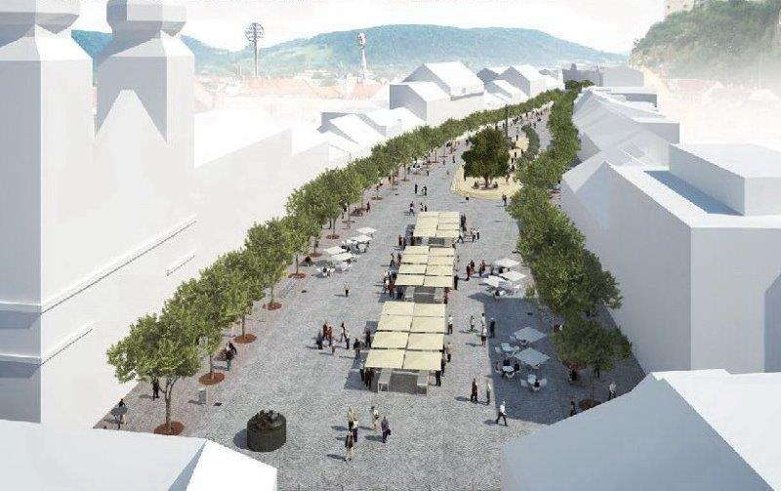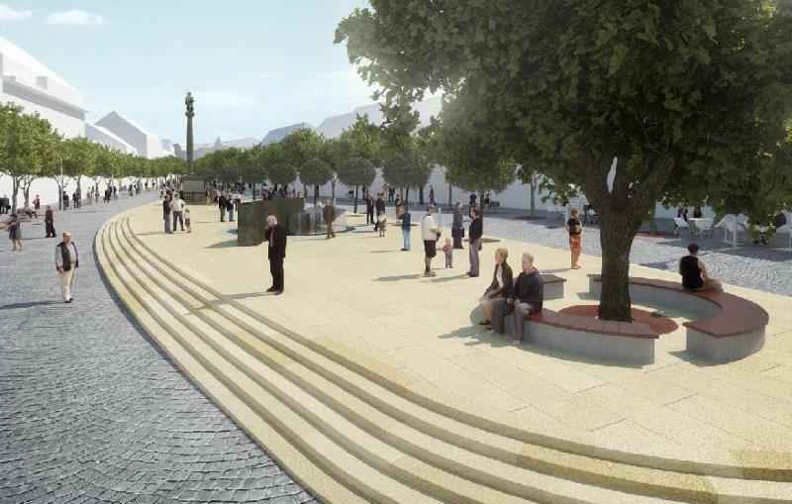

Širšie vzťahy
Urbanizmus Trenčína je z veľkej časti determinovaný prostredím. Základom je morfológia terénu – mesto vzniklo v údolí dvoch horských masívov – Biele Karpaty a Považský Inovec. Medzi nimi sa kľukatí rieka.
Oba masívy vyslali pozdrav smerom k rieke Váh – z Inovca je to juhovýchodný výbežok s bralom nad riekou, na ktorom zanechal Marcus Aurelius odkaz – rímsky nápis z roku 179 a neskôr na ňom vyrástol hrad ako najväčšia dominanta Trenčína. Druhý pozdrav z kopcov je severozápadný výbežok Bielych Karpát – ďalšie bralo nad riekou Váh - Skalka, na ktorom bol postavený dvojvežový románsky kostolík už v roku 1208, významné pútnické miesto – najstaršie na Slovensku.
Strategicky kľúčová poloha Trenčína v blízkosti troch karpatských priesmykov na križovatke obchodných ciest z miesta vždy robila významný oporný bod a správne centrum celého stredného Považia.
Trenčín sa v údolí urbanizuje hlavne v súvislosti s tromi determinantmi. Prvým je už spomenuté hradné bralo, pod ktorým v minulosti vzniklo mesto – tento priestor tvorí v súčasnosti centrum Trenčína.
Druhým determinantom je rieka Váh (názov pochádza z latinského Wagus, čo znamená bludný, blúdivý – podľa pôvodnej kvality rieky, ktorá sa vyznačovala častým vylievaním z brehov), popri ktorej automaticky mesto vyrastá. Dialo sa tak hlavne po zregulovaní rieky v medzivojnovom období, kedy prišlo aj k výraznému rozšíreniu osídlenia na pravom brehu Váhu.
Zregulovaním Váhu vznikol ďalší významný rekreačný priestor v centre mesta – ostrov medzi riekou a umelým riečnym kanálom, ktorý začína približne na úrovni hradného brala. Ostrov plní dôležitú úlohu v organizme mesta, nakoľko je tu priestor na oddychové, športové a relaxačné aktivity a jeho výhodou je, že je prístupný priamo z centra, od ktorého je doslova naskok. Dôležitým pre budúcnosť je prepojenie ostrova aj s pravým brehom Váhu.

Tretím determinantom je vytvorenie lesoparku Brezina na konci 19. Storočia. Ide o tzv. „zelené pľúca“ Trenčína – významný rekreačný priestor, ktorý hneď za hradom tvorí akoby zelený stred budúceho mesta. Mesto sa totiž nerozkladá len do dĺžky popri Váhu, ale v 20. storočí sa začal urbanizovať hlavne priestor okolo lesoparku (sídlisko Juh). Po jeho spojení s časťou Kubrá by priestor lesoparku zostal priamo v centre mesta, ktoré by sa uzavrelo okolo tohto lesoparku. Takejto urbanizácii napomôže aj tzv. juhovýchodný obchvat Trenčína, ktorý umožní zokruhovať dopravu v meste okolo Breziny a zároveň bude slúžiť ako tranzitný ťah okolo mesta.
Širšie vzťahy je možné preštudovať v Územnom pláne mesta Trenčín, ktorý bol schválený v decembri 2012. Na riešené územia je daný špeciálny regulatív U8, podľa ktorého (cit.): „..je potrebné overiť únosnosť územia, funkčných a výškových regulatívov verejnou urbanisticko-architektonickou súťažou, ktorej nevyhnutnou súčasťou budú vizualizácie navrhovaného riešenia podľa požiadaviek Krajského pamiatkového úradu v Trenčíne. Po súťaži prebehne verejná diskusia k výsledkom súťaže, jej vyhodnotenie a zapracovanie výsledkov diskusie do finálneho projektu zástavby, potom zapracovanie schváleného projektu zástavby do Zmien a doplnkov ÚPN mesta Trenčín (alebo do nového ÚPN mesta) a ich schválenie v MsZ Trenčín...“ Na základe výsledkov súťaže súčasne mesto pristúpi k vypracovaniu Územného plánu centrálnej mestskej zóny.
Užitočné linky :
Územný plán mesta Trenčín : http://www.trencin.sk/84945
Prelet (video) nad 3D modelom mesta : http://www.trencinsity.sk/data/media/presskit/trencianska-kotlina-prelet1.avi

Sumár
Prostredie Trenčína tvorí údolie s výbežkami s dvoma bralami, rieka Váh s ostrovom a lesopark Bezina s hradným bralom. Toto všetko v priamom centre mesta a s obrovským potenciálom, vďaka ktorému si Trenčín v minulosti vyslúžil prezývku Perla Považia.
Práve dnes stoja pred mestom Trenčín nové výzvy. Sú v mnohom podobné tým, ktorým so vstupom do tretieho tisícročia čelia prakticky všetky mestá. V mnohom sú však čisto špecifické, týkajúce sa len nášho mesta, ktoré je jedinečné a neopakovateľné. Našou úlohou je preto neuplatniť slepo len všeobecne platné princípy ekonomického rozvoja miest, ale pri rozmýšľaní o rozvojových impulzoch sa v prvom rade snažiť nadviazať na nájdené odkazy z minulosti a zanechať pritom vlastnú hodnotnú a zreteľnú novú stopu pre generácie, ktoré budú v Trenčíne prežívať svoje príbehy po nás.
Prípravou a realizáciou podľa nás unikátnej urbanistickej súťaže Trenčín – mesto na rieke sme sa preto usilovali, aby jeho zadanie vychádzalo z hlbokého porozumenia identity a atmosféry tohto miesta, aby bolo od začiatku komunikované s jeho občanmi a odborníkmi z rôznych oblastí a disciplín a aby zachytilo potrebu nadviazať na jedinečný genius loci, ktorým sa naše mesto odnepamäti vyznačuje.
Našim jediným želaním je, aby táto súťaž prispela k zvýšeniu kvality života nášho mesta a k jeho trvalému rozkvetu.

